文件系统构建

第一步：环境搭建与SDK获取
这是所有工作的基础，确保环境正确能避免后续很多问题。
· 获取SDK源码：atk_dlrk3506_linux6.1_release_v1.3.1_20260326
· 解压与修复：

1. 将SDK源码包拷贝到Ubuntu系统中，并解压。

2. 进入解压后的SDK根目录，执行 ./repo.sh 命令。
· 安装依赖包：在终端中执行以下命令，安装编译所需的工具和库：
sudo apt-get update
sudo apt-get install repo git ssh make gcc libssl-dev liblz4-tool expect g++ patchelf chrpath gawk texinfo diffstat binfmt-support qemu-user-static live-build bison flex fakeroot cmake gcc-multilib g++-multilib unzip device-tree-compiler ncurses-dev

第二步：系统配置与编译
环境就绪后，开始配置和编译你的专属系统。

1. 加载板卡配置：
在SDK根目录执行以下命令，加载预设的板卡配置：
./build.sh -h
在这里可以看到build脚本的使用说明
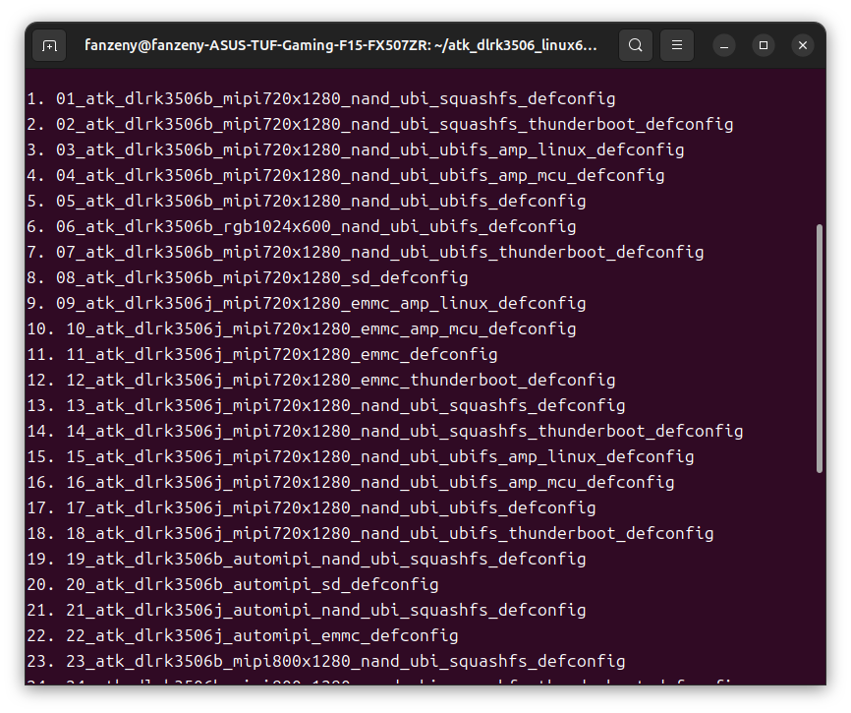
选择板级文件：
./build.sh lunch
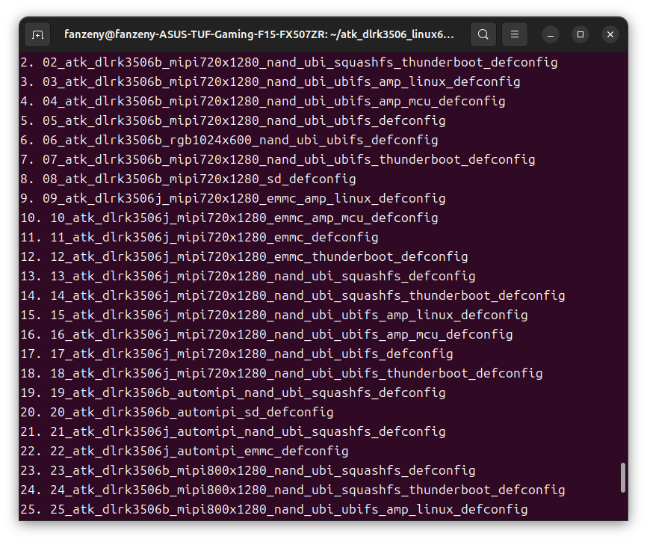
这里我选择的是第19个，对应我的系统板nandflash启动，只读文件系统防止被更改内核

2. 定制Buildroot ：
自定义文件系统，比如添加软件包，可以进入buildroot/目录，运行make menuconfig进行图形化配置。

3. 开始全自动编译：
在SDK根目录执行./build.sh命令。该脚本会自动完成编译U-Boot、内核、Buildroot根文件系统，并打包成update.img固件的全部工作，约耗时2小时，实验结果如下
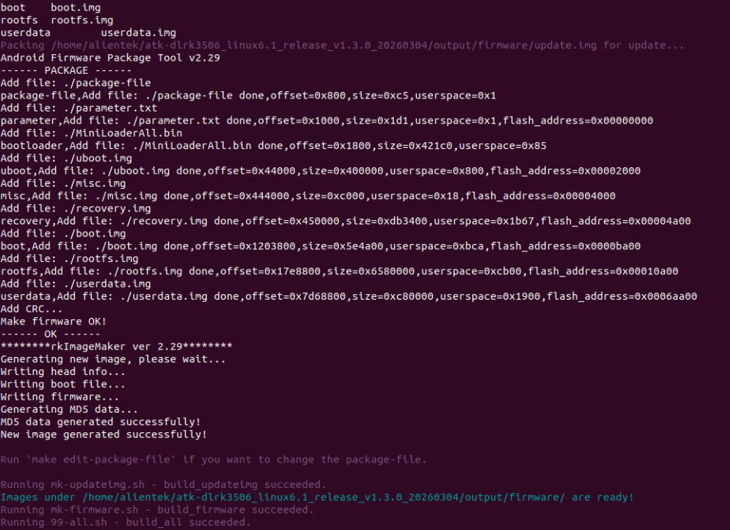

第三步：烧录镜像
编译完成后，可以在rockdev/目录下找到update.img固件。你可以用以下任一工具将它烧录到开发板：
· 使用Linux命令行 (upgrade_tool)：

1. 进入tools/linux/Linux_Upgrade_Tool/目录,命令行运行./upgrade_tool。
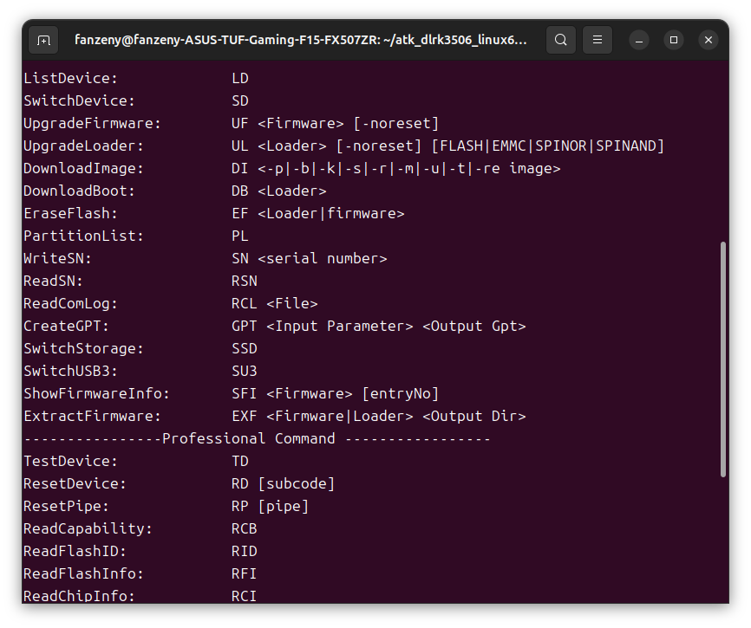

2. 连接硬件：用USB线连接开发板的OTG口和PC。

3. 进入烧录模式：按住开发板的BOOT或RECOVERY键，然后上电或按复位键，约2秒后松开。

4. 执行烧录命令：
sudo ./rkflash.sh
或者烧录update
sudo ./rkflash.sh update
我使用的是全烧写，结果如下
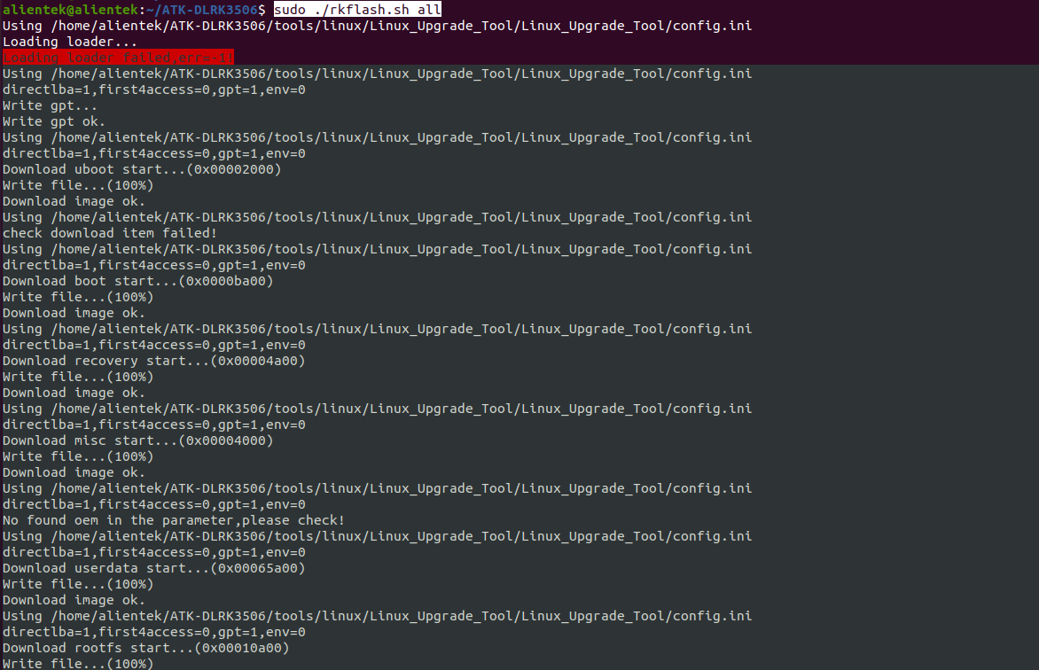
第四步：验证与后续开发
进入文件系统，输入ls /可以显示出文件目录如下
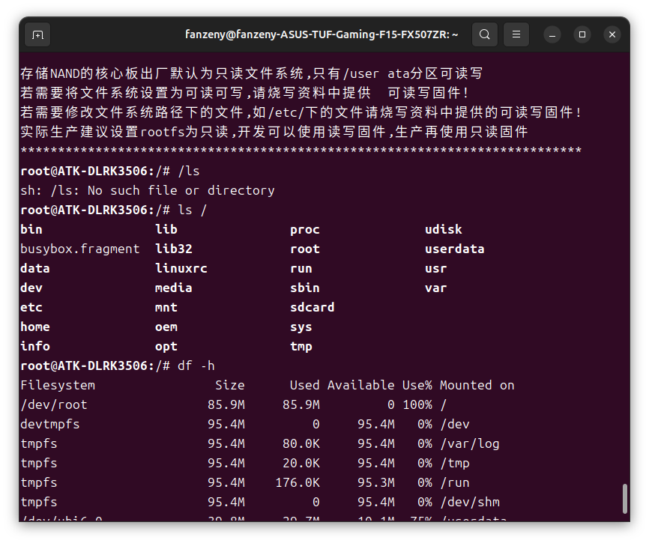
后续的驱动开发可以进入高效的迭代模式：修改 → 编译 → 传输 → 测试。
· 修改：根据需要修改内核源码或设备树（DTS）。
· 编译：使用./build.sh kernel命令单独编译内核。
· 传输：将编译出的内核模块（.ko文件）或设备树文件，通过网络（scp）或U盘等方式拷贝到开发板的/userdata/等可写目录。
· 测试：在开发板上加载新的模块进行验证，无需反复烧录整个系统。

